2016年重庆一中高2017级高二下期定时练习
化 学 试 题 卷
I卷(选择题，共48分)
一 、选择题(本题包括16小题，每小题3分，共48分，每小题只有一个选项符合题意)
1．下列反应的有机产物一定为纯净物的是
A．CH₄与Cl₂光照 B．(CH₃)₂C=C(CH₃)₂和氯化氢加成
C．氯乙烯加聚 D．CH₃CHBrC₂H₅与NaOH的醇溶液共热
2．下列各组有机化合物中，肯定属于同系物的一组是
A．C₃H₆ 和C₅H₁₀ B．C₄H₁₀和C₈H₁₈
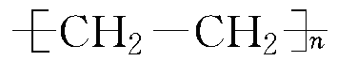
C．CH₂=CH₂与 D．C₄H₆ 和C₆H₁₀

3．下列有关甲苯的实验事实中，能说明侧链对苯环性质有影响的是
A．甲苯不能使溴的四氯化碳溶液褪色
B．甲苯能使酸性高锰酸钾溶液褪色
C．甲苯在30 ℃时硝化生成硝基甲苯
D．1 mol甲苯与3 molH₂发生加成反应
4．下列性质比较结果错误的是
A．碳碳键键长：乙烯 > 苯
B．沸点：正戊烷 > 异戊烷
C．相对密度：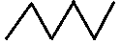 > 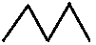
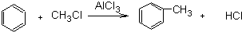
D．水溶性：CH₃CH₂OH > CH₃CH₂Br
5．苯与一卤代烷在催化剂作用下可生成苯的同系物：
在催化剂存在下，由苯和下列各组物质合成乙苯最好应选用的是
A.CH₃CH₃和Cl₂ B.CH₂=CH₂和Cl₂
C.CH₂=CH₂和HCl D.CH₃CH₃和HCl
6．下列说法不正确的
A．互为同分异构体的物质化学性质不一定相似
B．等物质的量的烃A和烃B完全燃烧时，消耗相等物质的量的氧气，则A和B的相对分子质量的差值可能为16
C．如果烃中各元素的质量百分含量都相同，则它们必定是同分异构体
D．氰酸铵（NH₄OCN）与尿素[CO(NH₂)₂]互为同分异构体
7．下列分子式有且仅有3种同分异构体的是
A．C₂H₆ B．C₅H₁₀ C．C₆H₆ D．C₂H₂Cl₂
8．下列操作①用氢气除去乙烷中含有的乙烯；②用酸性高锰酸钾溶液除去苯中含有的甲苯③用氢氧化钠溶液除去溴苯中含有的Br₂；④用水鉴别甲苯和溴乙烷；⑤用溴的四氯化碳溶液鉴别苯和己烷。①~⑤中不能达到实验目的的有
A．1个 B．2个 C．3个 D．4个
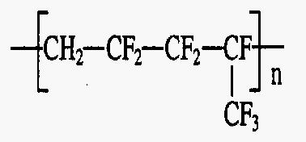
9．维通橡胶是一种耐腐蚀、耐油、耐高温、耐寒性能都特别好的氟橡胶。它的结构简式见下图： ，合成它的单体为

A．CH₂=CF₂—CF₂和CF=CF₃ B． CH₂=CF₂和CF₂=CF—CF₃
C．CH₂=CF₂=CF₂ =CF—CF₃ D．CH₂=CF₂—CF₂ =CF—CF₃
10．用N_{A}表示阿伏伽德罗常数的值。下列叙述中不正确的是
A．标准状况下，22.4 L一氯甲烷中有5 N_{A}个原子
B．17.6 g丙烷中含有3.2 N_{A}个极性共价键
C．13 g苯和苯乙烯的混合液体中有2 N_{A}个原子
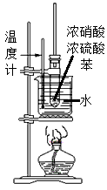
D．分子数为N_{A}的CO、C₂H₄混合气体体积约为22.4 L，质量为28 g
11．（原创）关于下列装置的说法中错误的是
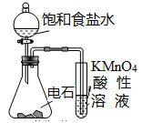
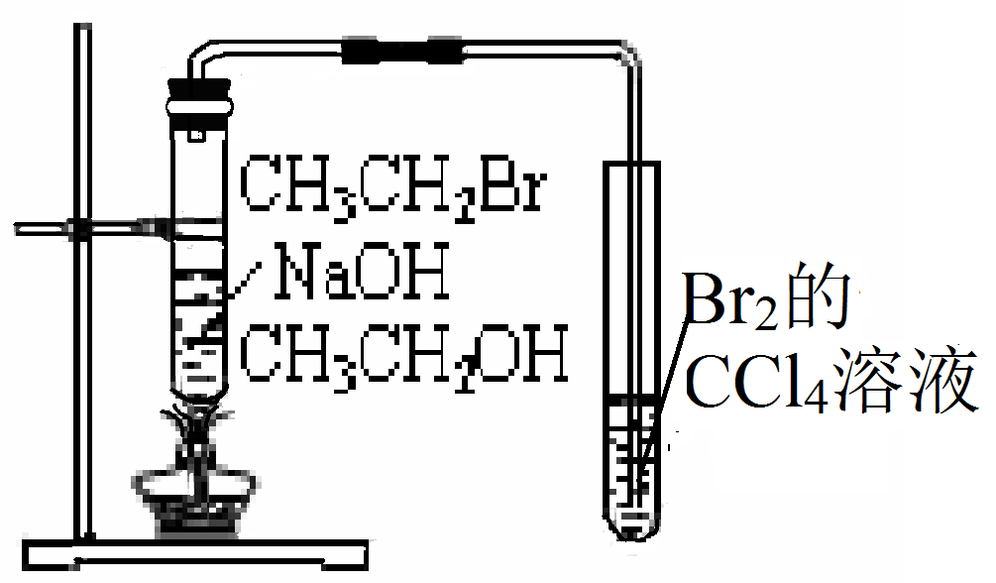
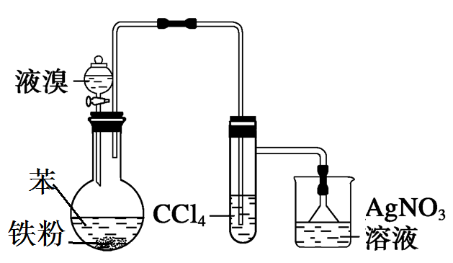

① ② ③ ④

A．装置①可用于检验乙炔的还原性
B．装置②可以证明CH₃CH₂Br发生消去反应生成了乙烯
C．装置③可以证明苯生成溴苯的反应是取代反应
D．装置④可用于实验室制备硝基苯
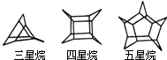
12．化学家们合成了如右图所示的一系列星烷，如三星烷、四星烷、五星烷等。下列说法不正确的是
A．三星烷与丙苯互为同分异构体
B．五星烷的二氯取代物有8种
C．六星烷的化学式为C₁₈H₂₄
D．七星烷的一硝基取代物有2种
13．下列分子中所有碳原子不可能处在同一平面上的是
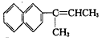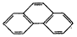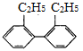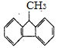
A. B. C. D.
14. 取某气态烷烃的一种二卤代产物21.6 g与足量的NaOH溶液共热充分反应后，冷却，再用适量的硝酸酸化，最后加入足量硝酸银溶液，得到沉淀37.6 g。则此二卤代物的分子式为
A．C₂H₅ClBr B．C₃H₆Cl₂ C．C₄H₈Br₂ D．C₃H₄I₂
15．常温常压下，将1体积某烯烃和4体积某烷烃混合，所得混合气体的体积是相同条件下等质量氢气体积的1/12，则这两种烃是
A．CH₄和C₄H₈ B．CH₄和C₃H₆
C．C₂H₆ 和C₃H₆ D．C₂H₆ 和C₄H₈
16.已知：
化学键 | C－H | C－C | C＝C | H－H
键能/kJ·mol‾¹ | 412 | 348 | 612 | 436

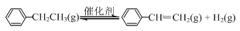
则乙苯催化脱氢制苯乙烯： 的反应热为
A．+124 kJ/mol B．+246 kJ/mol C．+ 368 kJ/mol D．+429 kJ/mol
Ⅱ卷（共5题，共52分）
二. 非选择题(本大题共5小题，共52分)
17. （14分）（1）键线式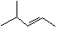 表示的有机物名称为 。
（2）A和B两种有机物可以互溶，其有关性质如下表所示：
 | 密度（20℃） | 熔点（℃） | 沸点（℃） | 溶解性
A | 0.7137 g/mL | -116.6 | 34.5 | 不溶于水
B | 0.7893 g/mL | -117.3 | 78.5 | 与水以任意比混溶
要除去B中混有的少量A，可采用 方法。
A．蒸馏 B．过滤 C．萃取 D．加水充分振荡，分液
（3）今有CH₄、C₂H₂、C₂H₄、C₂H₆和C₃H₈五种烃。相同质量的上述烃分别完全燃烧，耗氧最多的是 ，生成CO₂最多的是 。
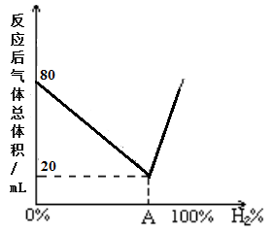
（4）①某烷烃分子式为C₆H₁₄，若该烷烃可由两种炔烃与氢气
加成得到，则该烷烃的结构简式为 。
②在一定温度下，气态烃C_{n}H_{m}与氢气在催化剂存在下反应生成C_{n}H_{m+x}。现将烃与氢气以不同比例混合，分别取出80 mL反应，混合气体中氢气的体积分数与反应后气体总体积之间的关系如右图所示，则A点氢气的体积分数等于 ；x= 。
18．（14分）氯丁橡胶M是理想的电线电缆材料，工业上可由有机化工原料A或E制得，其合成路线如下图所示。
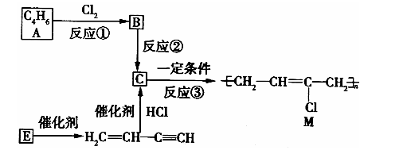
已知：H₂C=CH—C≡CH由E二聚得到。完成下列填空：
（1）C的名称是 ，E的电子式为 。
（2）反应②的反应类型是 。
（3）写出反应②的化学反应方程式 。
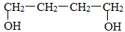
（4）为研究物质的芳香性，将E三聚、四聚成环状化合物，依次写出它们的结构简式 。鉴别这两个环状化合物的试剂为 。
（5）由A经三步反应制备1，4—丁二醇( )，其反应步骤为：（第一、三步用化学方程式表示）
第一步： ；
第二步：加成反应；
第三步： 。
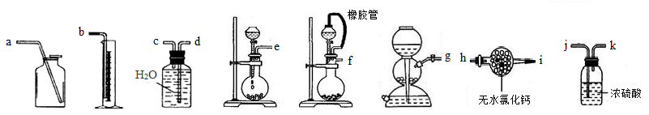
19．（13分）现有含CaO杂质的CaC₂试样。某研究性学习小组的同学拟用以下三种方案测定CaC₂试样的纯度。请填写下列空白：

（1）第一种方案：请从上图中选用适当的装置，设计一个实验，测定CaC₂试样的纯度。所选装置的连接顺序为(按气流方向，用接口字母表示)： 。若实验时称取的试样为 m g，产生的乙炔在标准状况下的体积为n mL，此试样中CaC₂的质量分数为 。

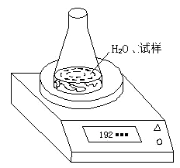
（2）第二种方案：根据试样和水在锥形瓶中反应前后质量的变化，测定CaC₂的质量分数。先称取试样6.80 g、锥形瓶和水的质量为188.00 g，再将试样加入锥形瓶中，用电子天平称量，实验装置如下图所示。反应过程中每隔相同时间测得的数据如下表：

 | 锥形瓶+水+试样
读数次数 | 第一次 | 第二次 | 第三次 | 第四次 | 第五次
质量/ g | 192.80 | 192.30 | 192.10 | 192.00 | 192.00

①不必作第六次读数的原因是 。
②有同学认为用此装置测得的数据比真实值小，试分析原因： 。
③如何在原有装置上进行改进，使结果更加准确。请简要描述你的方案： 。
（3）第三种方案：称取6.80 g试样，用200 mL 1.85 mol/L的稀盐酸溶解，将所得的溶液转移至500 mL容量瓶中，定容。取20 mL定容后的溶液，用0.20 mol/L的NaOH溶液滴定至终点，消耗NaOH溶液30.00 mL，则6.80 g试样中CaC₂的质量为 g。
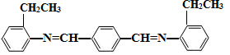
20. （11分---原创）有机物A~F有如下图所示的转化关系（A、D均为苯的同系物）：
G
D (C₈H₁₀)

E(C₈H₆Br₄)
F(C₈H₆O₂)
一定条
件下
Fe
HCl
C
浓硫酸
浓硝酸/△
A(C₈H₁₀)

CH₂=CH₂
催化剂
B

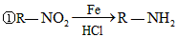
已知:
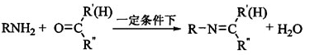
②
③

（1）苯和CH₂=CH₂反应生成A的反应类型为 ，E中官能团的名称是 。
（2）A→B的化学反应方程式为 。
（3）芳香烃D→E的化学反应方程式为 。
（4）E→F的反应条件为 ____ 。
（5）写出同时符合下列条件的E的同分异构体的结构简式 （仅写3种）。
①分子中无甲基；②分子中含有苯环，且苯环上的一硝基取代物仅有一种

